项目名称 |  | 密级
JARVIS金融投研平台  （DeepSeek大模型金融投研系统） |  | 仅供收件方查阅
项目编号 | 版本 | 文档编号
11 | V1.0 | 01_SRS_V1.0

JARVIS金融投研平台 软件需求规格说明书

拟制 | 第11小组 | 日期 | 2026-09-07
评审人 | 小组内部评审 | 日期 | 2026-09-07
批准 | 内部评审通过 | 日期 | 2026-09-07

武汉学链科技有限公司
版权所有 不得复制

Revision Record
修订记录
Date  日期 | Revision Version  修订版本 | CR ID /Defect ID  CR/ Defect号 | Sec No.  修改章节 | Change Description  修改描述 | Author  作者
2026-09-07 | V1.0 | — | 全文 | 初始发布：依据内部评审通过的 PRD、需求调研报告和项目实施计划形成 SRS。 | 第11小组

目录
1 简介 6
1.1 目的 6
1.2 范围 6
2 总体概述 7
2.1 软件概述 7
2.1.1 项目介绍 7
2.1.2 产品环境介绍 7
2.2 软件功能 7
2.3 用户特征 10
2.4 假设和依赖关系 10
3 具体需求 12
3.1 系统用例 12
3.2.1 用户身份与登录管理（GitHub与邮箱） 15
3.2.1.1 邮箱注册与验证码 15
3.2.1.2 GitHub OAuth 登录 16
3.2.1.3 会话与防滥用 16
3.2.2 行情中心（实时行情与 K 线） 17
3.2.2.1 标的报价 17
3.2.2.2 K 线与技术指标 17
3.2.3 AI 智能对话（投研助手） 18
3.2.3.1 对话请求 18
3.2.3.2 流式输出 19
3.2.4 模拟盘交易 19
3.2.4.1 模拟下单 19
3.2.4.2 持仓与强平 20
3.2.5 策略回测 20
3.2.5.1 参数回测 20
3.2.6 财报智能解析 21
3.2.6.1 财报解析 21
3.2.7 智能询报价与价格走势预测 22
3.2.7.1 报价解读 22
3.2.8 研报情感分析与争议点梳理 23
3.2.8.1 研报分析 23
3.2.9 产业链深度挖掘 23
3.2.9.1 产业链分析 24
3.2.10 风险预警模型 24
3.2.10.1 风险监测 24
3.2.11 个性化策略生成 25
3.2.11.1 策略建议 25
3.2.12 市场趋势预测 26
3.2.12.1 趋势预测 26
3.2.13 运维监控 26
3.2.13.1 服务健康检查 27
3.2.14 管理员账户、AI 配额与功能权限 27
3.2.14.1 账户管理 27
3.2.14.2 AI 配额管理 28
3.2.14.3 功能权限与审计 28
3.3 数据字典 28
3.3.1 数据字典 28
3.3.2 E-R关系图 29
4 性能需求 31
4.1 时间性能需求 31
4.2 系统开放性需求 31
4.3 界面友好性需求 31
4.4 系统可用性需求 31
4.5 可管理性需求 32
5 接口需求 33
5.1 用户接口 33
5.2 软件接口 33
5.3 硬件接口 33
5.4 通讯接口 34
6 总体设计约束 35
6.1 标准符合性 35
6.2 硬件约束 35
6.3 技术限制 35
7 软件质量特性 36
7.1 可靠性 36
7.2 易用性 36
8 需求分级 37
9 附录 38
9.1 项目总体架构与技术选型 38
9.1.1 系统总体架构 38
9.1.2 产品技术选型 38
9.1.3 核心数据流与安全边界 39
9.1.4 版本实施边界 39
9.2 需求追溯矩阵 40

Keywords 关键词：
金融投研；DeepSeek；行情分析；策略回测；模拟交易；风险预警；访问控制
Abstract 摘 要：
JARVIS金融投研平台面向个人投资者、投研分析人员及研究型用户，融合行情数据、策略回测、模拟交易与DeepSeek大模型投研能力，形成从数据获取、确定性数值计算、智能解读到风险提示的完整研究闭环。本文档定义系统功能需求、性能与接口要求、设计约束、软件质量特性及需求优先级，并明确“数值计算由确定性服务完成、模型负责文本与推理”的安全边界。
List of abbreviations 缩略语清单：
Abbreviations缩略语 | Full spelling 英文全名 | Chinese explanation 中文解释
JARVIS | Just A Rather Very Intelligent System / 项目代号 | 本金融投研平台的产品代号
OAuth | Open Authorization | 第三方授权登录协议，本期接入 GitHub OAuth
RBAC | Role-Based Access Control | 基于角色的访问控制
JWT | JSON Web Token | 用户会话认证令牌
SSE | Server-Sent Events | 服务器向浏览器推送 AI 流式输出的机制
API | Application Programming Interface | 应用程序编程接口
OCR | Optical Character Recognition | 财报 PDF/图片文字识别
P95 | 95th Percentile | 95% 请求的响应时间不超过该指标

1 简介

1.1 目的
本文档是JARVIS金融投研平台（DeepSeek大模型金融投研系统）的软件需求规格说明书，用于定义系统功能、性能、接口、设计约束与质量目标，并作为项目设计、开发、测试、验收和维护的共同依据。预期读者包括项目管理人员、需求与设计人员、开发人员、测试人员、运维人员及项目评审人员。

1.2 范围
本文档覆盖JARVIS金融投研平台V1.0的身份认证、行情中心、AI投研、模拟盘、策略回测、财报与研报分析、产业链、风险预警、个性化策略、市场趋势、运维监控以及管理员账户/AI配额/功能权限等需求，同时规定非功能需求与系统总体技术边界。V1.0不提供真实资金实盘下单，不承诺投资收益；任何API Key、OAuth Secret、内部服务令牌或数据库密码均不写入本文档、前端代码或版本库。

2 总体概述

2.1 软件概述

2.1.1 项目介绍
在金融投研场景中，传统工作方式高度依赖人工阅读财报、研报和海量资讯，存在信息处理效率低、数据分散、量化依据不足等问题。JARVIS金融投研平台是一个新的独立软件项目，面向个人投资者与投研人员，将行情、回测、模拟交易和DeepSeek大模型能力整合为统一工作台。
产品采用“双轨协作”原则：金融数值、指标与回测结果由Python或Java确定性逻辑计算，大模型主要负责文本理解、因果推理、内容归纳和解释，降低数值幻觉对投研结论的影响。

2.1.2 产品环境介绍
本产品为Web端应用，运行于现代Chrome/Edge浏览器。前端采用Vue 3 + Vite + ECharts，通过HTTPS访问Java业务后端；Java负责认证、账户、行情、交易、回测、风控与统一API边界，并通过内网访问Python AI服务；生产数据使用PostgreSQL，第三方依赖包括GitHub OAuth、Resend邮件服务、行情数据源和DeepSeek兼容AI Provider。
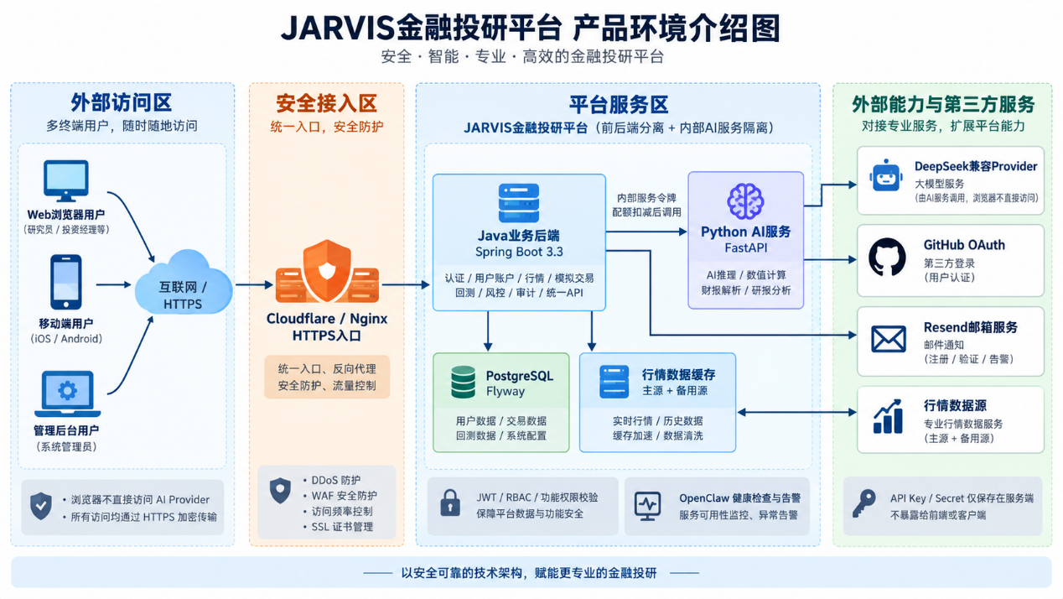
图2.1.2产品环境介绍图

2.2 软件功能
系统围绕“身份与权限—行情—研究—验证—风控—运维”形成闭环，主要功能如下。
序号 | 功能模块 | 优先级 | 功能概述
FR-01 | 用户身份与登录管理（GitHub/邮箱） | P0 | 支持 GitHub OAuth 登录/注册与邮箱登录/注册。邮箱注册、找回密码和必要的高风险操作通过 Resend 发送一次性验证码，完成邮箱真实性校验并降低注册机滥用；登录后签发 JWT 会话，支持会话保持、登出和个人资料维护。
FR-02 | 行情中心（实时行情与 K 线） | P0 | 多标的（黄金ETF 518850、伦敦金 XAUUSD、积存金）实时报价与多周期 K 线（日/1/5/15/30/60 分）展示，ECharts 可视化；历史数据落库可追溯；数据源以腾讯财经为主，预留多数据源切换。
FR-03 | AI 智能对话（投研助手） | P0 | 基于 DeepSeek 的对话式投研助手，支持自然语言问答、研报内容解读、投资逻辑梳理；架构铁律：量化指标与数值计算 100% 由 Python 完成，模型仅负责因果推理与文本生成；持仓建议提示风险、不承诺收益。
FR-04 | 模拟盘交易 | P0 | 虚拟资金模拟账户、持仓管理与交易撮合，支持 1-5x 杠杆与保证金强平；资金与成交记录可查；仅使用虚拟资金，不构成真实投资建议。
FR-05 | 策略回测 | P0 | 双均线（快/慢均线参数可调）策略回测引擎，输出收益、回撤与逐日净值曲线，结果可复现。
FR-06 | 财报智能解析 | P1 | 支持 PDF/图片财报的 OCR 文本抽取与复杂排版处理；自动提取营收、利润、资产负债等核心财务数据及战略调整等非财务信息；输出结构化 JSON，结合知识图谱关联行业数据；多轮交叉验证保障准确性。
FR-07 | 智能询报价与价格走势预测 | P1 | 综合市场供需、行业竞争态势、公司财务状况等因素，基于统计与时序基线模型输出报价参考与未来价格走势趋势区间，由 DeepSeek 生成 LLM 解读；行情为日级更新，非秒级实时。
FR-08 | 研报情感分析与争议点梳理 | P1 | 对海量研报进行文本聚类与情感分析，提炼核心观点、行业趋势判断、评级与目标价；对观点相左的研报通过论据与逻辑对比梳理争议焦点。
FR-09 | 产业链深度挖掘 | P1 | 基于知识图谱构建产业链上下游关系模型，运用思维链与因果推理分析技术创新、政策变动等动态因素的传导效应，输出产业链视图。
FR-10 | 风险预警模型 | P1 | 实时监测原材料中断、政策变动等外部冲击，量化市场风险/信用风险/流动性风险（VaR、ES 等指标）；超阈值触发预警并生成风险来源、影响范围与应对建议报告。
FR-11 | 个性化策略生成 | P2 | 基于情景假设与风险偏好问卷，结合用户画像生成展示型配置建议与个性化投资策略；深度学习预测模型为增量迭代内容，本期不纳入硬性验收指标。
FR-12 | 市场趋势预测 | P2 | 整合宏观经济（GDP、利率、汇率）、行业（增长率、市场份额）、企业微观与舆情多维度数据，运用时间序列分析与机器学习分类算法预测不同资产类别市场走势。
FR-13 | 运维监控 | P2 | 对前端、后端、AI 微服务运行状态及 DeepSeek API 调用情况进行监控；异常通过 OpenClaw 巡检告警通知；保障系统稳定性、金融数据隐私与 API Key 安全合规。
FR-14 | 管理员账户、AI 配额与功能权限 | P1 | 提供管理员后台，管理员可以查询和管理用户账户，分配 AI 使用配额与功能权限，查看使用情况及关键操作审计记录。
表 2-1 系统功能概览

2.3 用户特征
用户类型 | 典型特征 | 主要任务 | 能力要求
专业投研分析师 | 28-45岁，券商/基金研究相关岗位 | 财报解析、产业链研究、研报交叉验证 | 熟悉财务与研究方法，能理解结构化分析结果
进阶个人投资者 | 30-50岁，具备一定市场经验 | 查看行情、运行回测、使用模拟盘与AI辅助研究 | 具备基本投资与风险意识
私募/独立研究者 | 35-55岁，高频使用研报和风险工具 | 构建标的池、梳理多空观点、组合研究 | 熟悉金融数据与策略评估
风控/合规决策者 | 机构风控或管理岗位 | 检查风险指标、强平规则与审计记录 | 理解风险阈值、审计与权限管理
表 2-2 典型用户特征

2.4 假设和依赖关系
• 用户通过现代Web浏览器访问系统，网络环境支持HTTPS与SSE流式连接。
• 生产环境提供可用的PostgreSQL、反向代理/HTTPS、GitHub OAuth与Resend邮件服务配置。
• 行情数据源和DeepSeek兼容AI Provider属于外部依赖；第三方服务异常时系统应支持缓存、有限重试、降级提示和管理员可观测。
• 系统仅用于教学、研究与模拟验证，不依赖真实券商交易接口或真实资金账户。

3 具体需求

3.1 系统用例
系统高层用例由普通用户、管理员及外部服务共同参与。普通用户完成认证、行情查看、AI投研、回测、模拟交易和研究分析；管理员负责账户、AI配额、功能权限和审计；系统通过后端适配器访问GitHub、Resend、行情源和AI Provider。
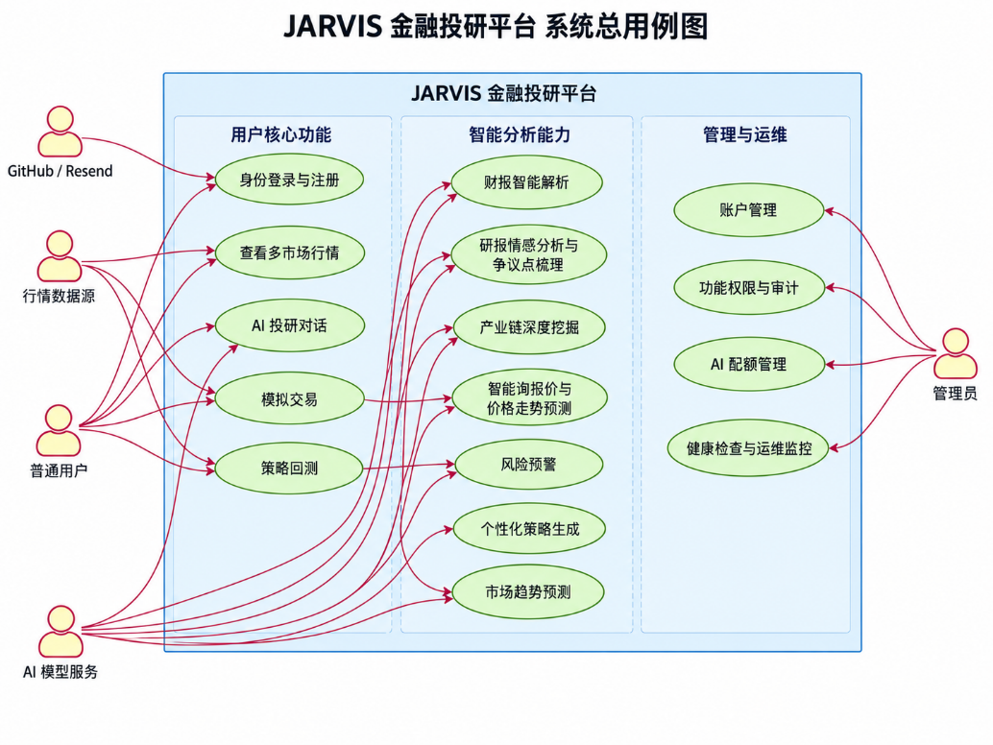
图 3.1.1 系统总用例图
主业务流程从用户登录开始，依次进入行情获取、研究分析、策略验证/模拟交易与风险提示；所有AI调用在Java业务边界完成权限和配额校验后进入Python AI服务。
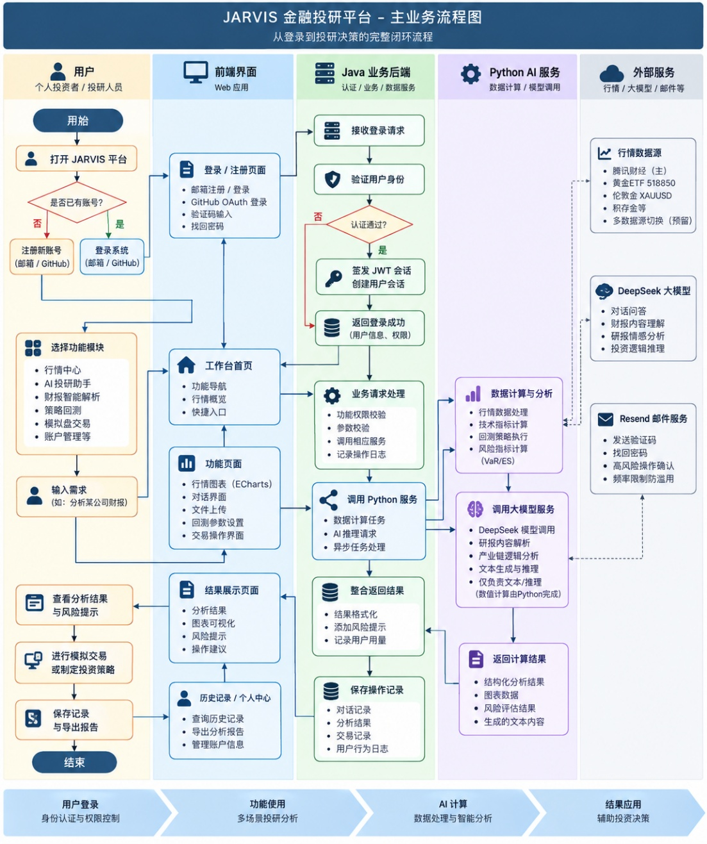
图 3.1.2 主业务流程图

3.2.1 用户身份与登录管理（GitHub与邮箱）
1、功能简介
支持 GitHub OAuth 登录/注册与邮箱登录/注册。邮箱注册、找回密码和必要的高风险操作通过 Resend 发送一次性验证码，完成邮箱真实性校验并降低注册机滥用；登录后签发 JWT 会话，支持会话保持、登出和个人资料维护。
2、系统用例
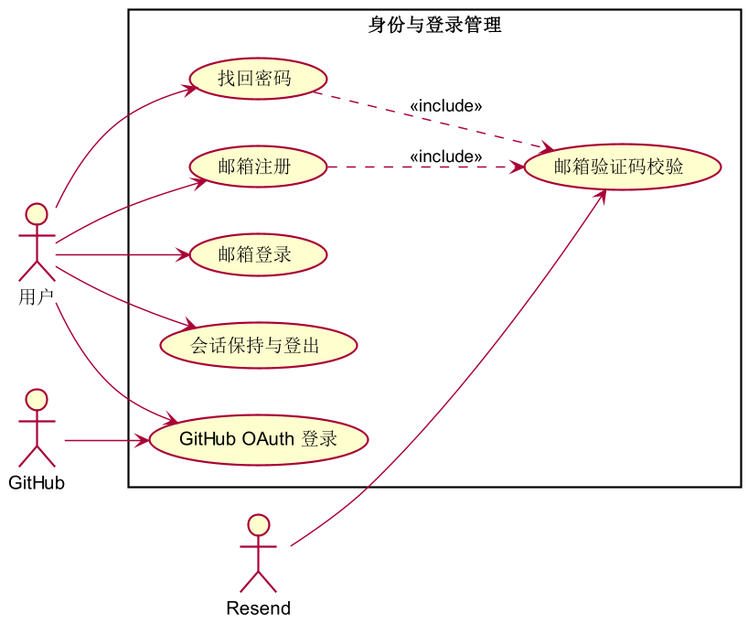
图 3.2.1 用户身份与登录管理（GitHub/邮箱）用例图

3.2.1.1 邮箱注册与验证码
1 介绍
用户提交邮箱、密码和一次性验证码；系统校验有效期、单次使用和错误次数后创建账户。
2 输入
用户输入、认证上下文或系统定时任务；仅接受结构完整且符合白名单/额度/权限约束的数据。
3 处理
验证输入和发送频率，调用 Resend 发送验证码，服务端哈希存储验证码并原子确认。
4 输出
成功进入登录态；失败返回不泄露账号状态的提示。

3.2.1.2 GitHub OAuth 登录
1 介绍
用户发起 GitHub 授权并携带回调 code。
2 输入
用户输入、认证上下文或系统定时任务；仅接受结构完整且符合白名单/额度/权限约束的数据。
3 处理
校验 state 与回调白名单，换取用户身份，创建或绑定本地账户并签发 HttpOnly JWT。
4 输出
跳转工作台；失败进入安全错误页。

3.2.1.3 会话与防滥用
1 介绍
浏览器携带 Cookie 和 CSRF token 发起登录后请求。
2 输入
用户输入、认证上下文或系统定时任务；仅接受结构完整且符合白名单/额度/权限约束的数据。
3 处理
校验 JWT、账户状态、入口限流和注销状态；验证码超时或超限则拒绝。
4 输出
返回当前用户信息、登出结果或限流提示。

3.2.2 行情中心（实时行情与 K 线）
1、功能简介
多标的（黄金ETF 518850、伦敦金 XAUUSD、积存金）实时报价与多周期 K 线（日/1/5/15/30/60 分）展示，ECharts 可视化；历史数据落库可追溯；数据源以腾讯财经为主，预留多数据源切换。
2、系统用例
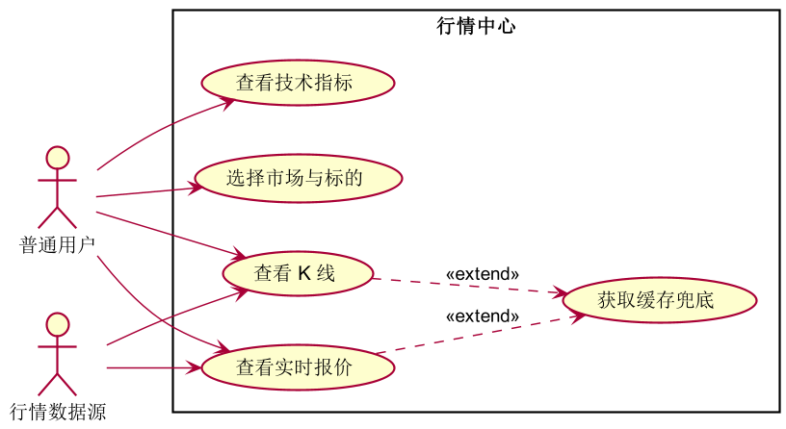
图 3.2.2 行情中心（实时行情与 K 线）用例图

3.2.2.1 标的报价
1 介绍
选择 A 股、美股或加密货币标的。
2 输入
用户输入、认证上下文或系统定时任务；仅接受结构完整且符合白名单/额度/权限约束的数据。
3 处理
按白名单校验市场和 symbol，读取 Java 行情服务的快照并处理数据源异常。
4 输出
展示最新价、涨跌幅、时间戳和数据来源状态。

3.2.2.2 K 线与技术指标
1 介绍
选择周期和数据数量。
2 输入
用户输入、认证上下文或系统定时任务；仅接受结构完整且符合白名单/额度/权限约束的数据。
3 处理
查询 K 线并计算 SMA、EMA、RSI、MACD、支撑阻力等指标。
4 输出
返回可视化 K 线和指标摘要，标明研究性结论。

3.2.3 AI 智能对话（投研助手）
1、功能简介
基于 DeepSeek 的对话式投研助手（"库里帕酱"），支持自然语言问答、研报内容解读、投资逻辑梳理；架构铁律：量化指标与数值计算 100% 由 Python 完成，模型仅负责因果推理与文本生成；持仓建议提示风险、不承诺收益。
2、系统用例
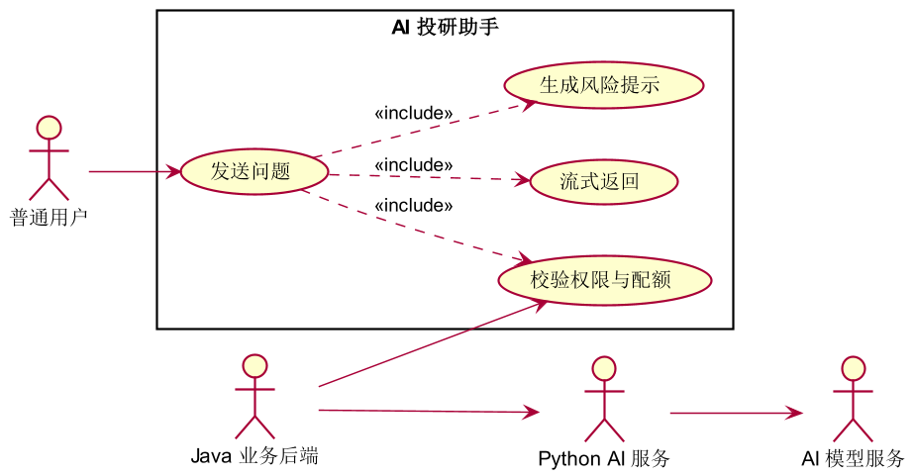
图 3.2.3 AI 智能对话（投研助手）用例图

3.2.3.1 对话请求
1 介绍
用户输入问题、上下文和可选标的。
2 输入
用户输入、认证上下文或系统定时任务；仅接受结构完整且符合白名单/额度/权限约束的数据。
3 处理
Java 校验登录、功能权限和配额后，以内部令牌调用 Python AI 服务。
4 输出
返回结构化回答和金融风险提示。

3.2.3.2 流式输出
1 介绍
用户发起 SSE 对话并可主动停止。
2 输入
用户输入、认证上下文或系统定时任务；仅接受结构完整且符合白名单/额度/权限约束的数据。
3 处理
Java 代理 Python 流式响应，处理断开取消、超时和错误回退。
4 输出
逐段展示文本，结束时记录用量。

3.2.4 模拟盘交易
1、功能简介
虚拟资金模拟账户、持仓管理与交易撮合，支持 1-5x 杠杆与保证金强平；资金与成交记录可查；仅使用虚拟资金，不构成真实投资建议。
2、系统用例
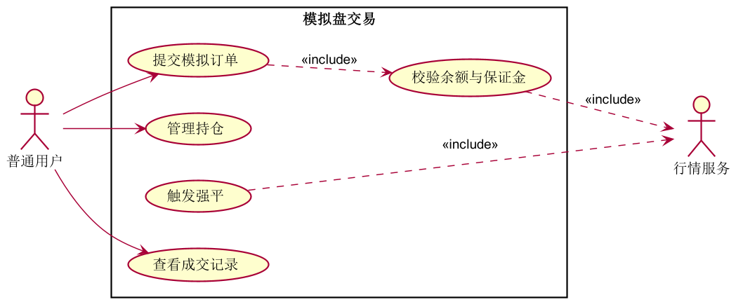
图 3.2.4 模拟盘交易用例图

3.2.4.1 模拟下单
1 介绍
提交标的、买卖方向、数量、杠杆和幂等订单号。
2 输入
用户输入、认证上下文或系统定时任务；仅接受结构完整且符合白名单/额度/权限约束的数据。
3 处理
使用新鲜行情、余额和保证金规则校验；事务内加锁并写入成交记录。
4 输出
返回订单、成交和资产变化。

3.2.4.2 持仓与强平
1 介绍
查看持仓或触发风控扫描。
2 输入
用户输入、认证上下文或系统定时任务；仅接受结构完整且符合白名单/额度/权限约束的数据。
3 处理
根据最新行情计算浮动盈亏和保证金率，超阈值时执行强平。
4 输出
展示持仓、风险状态和强平记录。

3.2.5 策略回测
1、功能简介
双均线（快/慢均线参数可调）策略回测引擎，输出收益、回撤与逐日净值曲线，结果可复现。
2、系统用例
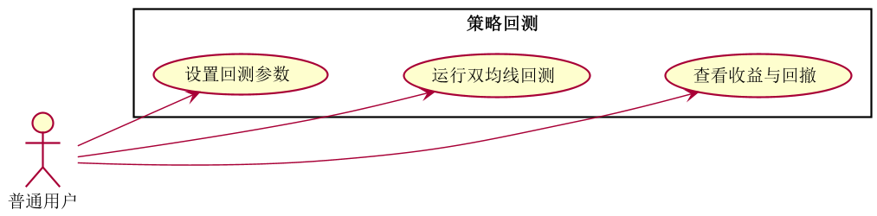
图 3.2.5 策略回测用例图

3.2.5.1 参数回测
1 介绍
提交快慢均线、周期和本金。
2 输入
用户输入、认证上下文或系统定时任务；仅接受结构完整且符合白名单/额度/权限约束的数据。
3 处理
Java 读取历史行情，按确定性规则计算收益、回撤和交易明细。
4 输出
返回指标卡、净值曲线和可复现结果。

3.2.6 财报智能解析
1、功能简介
支持 PDF/图片财报的 OCR 文本抽取与复杂排版处理；自动提取营收、利润、资产负债等核心财务数据及战略调整等非财务信息；输出结构化 JSON，结合知识图谱关联行业数据；多轮交叉验证保障准确性。
2、系统用例
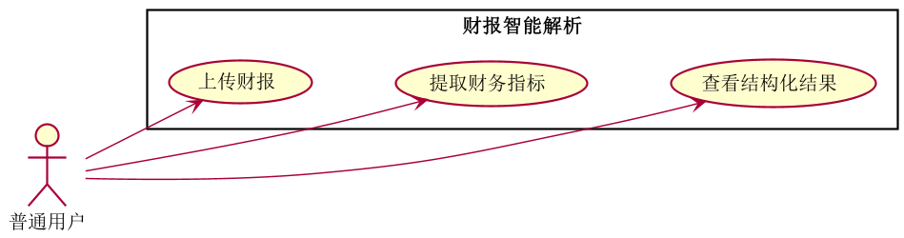
图 3.2.6 财报智能解析用例图

3.2.6.1 财报解析
1 介绍
上传 PDF/图片或粘贴文本。
2 输入
用户输入、认证上下文或系统定时任务；仅接受结构完整且符合白名单/额度/权限约束的数据。
3 处理
提取文本、识别财务与非财务字段，调用 AI 进行结构化复核。
4 输出
返回结构化 JSON、关键指标和待核验项。

3.2.7 智能询报价与价格走势预测
1、功能简介
综合市场供需、行业竞争态势、公司财务状况等因素，基于统计与时序基线模型输出报价参考与未来价格走势趋势区间，由 DeepSeek 生成 LLM 解读；行情为日级更新，非秒级实时。
2、系统用例
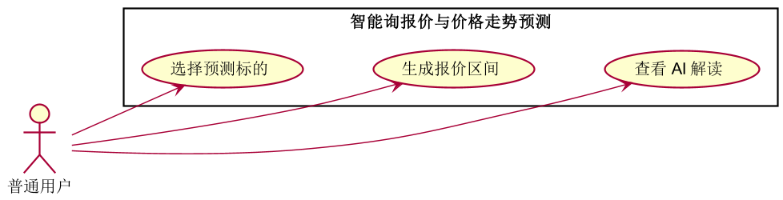
图 3.2.7 智能询报价与价格走势预测用例图

3.2.7.1 报价解读
1 介绍
选择标的和预测区间。
2 输入
用户输入、认证上下文或系统定时任务；仅接受结构完整且符合白名单/额度/权限约束的数据。
3 处理
汇总行情、供需与财务特征，生成趋势区间并由 AI 解释依据。
4 输出
展示现价、区间、趋势要点和风险提示。

3.2.8 研报情感分析与争议点梳理
1、功能简介
对海量研报进行文本聚类与情感分析，提炼核心观点、行业趋势判断、评级与目标价；对观点相左的研报通过论据与逻辑对比梳理争议焦点。
2、系统用例
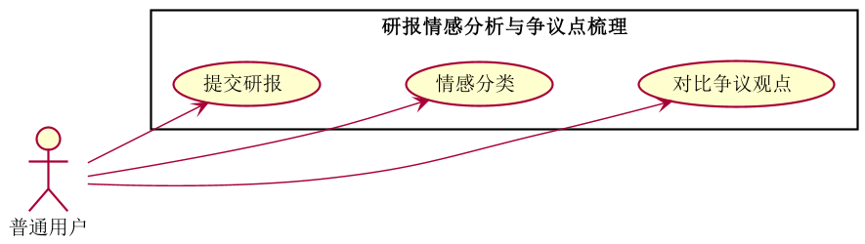
图 3.2.8 研报情感分析与争议点梳理用例图

3.2.8.1 研报分析
1 介绍
提交研报文本或文档。
2 输入
用户输入、认证上下文或系统定时任务；仅接受结构完整且符合白名单/额度/权限约束的数据。
3 处理
进行情感分类、观点聚类和论据对比，提取相反观点。
4 输出
输出看多/看空/中性标签、摘要和争议点。

3.2.9 产业链深度挖掘
1、功能简介
基于知识图谱构建产业链上下游关系模型，运用思维链与因果推理分析技术创新、政策变动等动态因素的传导效应，输出产业链视图。
2、系统用例
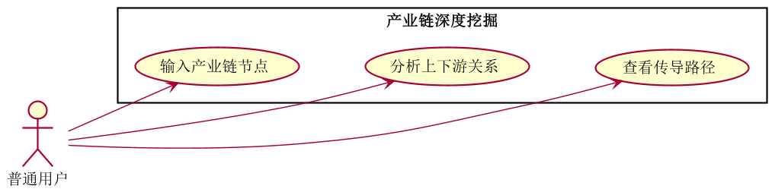
图 3.2.9 产业链深度挖掘用例图

3.2.9.1 产业链分析
1 介绍
输入产业链节点或行业关键词。
2 输入
用户输入、认证上下文或系统定时任务；仅接受结构完整且符合白名单/额度/权限约束的数据。
3 处理
组织上下游实体、供需关系和事件传导链，调用 AI 生成解释。
4 输出
展示产业链关系、关键厂商和传导路径。

3.2.10 风险预警模型
1、功能简介
实时监测原材料中断、政策变动等外部冲击，量化市场风险/信用风险/流动性风险（VaR、ES 等指标）；超阈值触发预警并生成风险来源、影响范围与应对建议报告。
2、系统用例
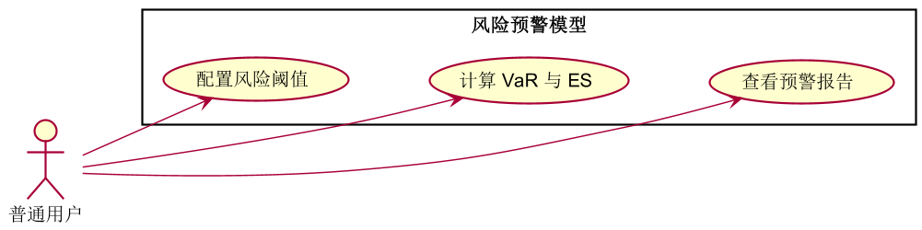
图 3.2.10 风险预警模型用例图

3.2.10.1 风险监测
1 介绍
配置风险指标和阈值。
2 输入
用户输入、认证上下文或系统定时任务；仅接受结构完整且符合白名单/额度/权限约束的数据。
3 处理
计算 VaR、ES 等指标，持续比较阈值并生成风险来源与影响范围。
4 输出
展示风险仪表盘、预警等级和应对建议。

3.2.11 个性化策略生成
1、功能简介
基于情景假设与风险偏好问卷，结合用户画像生成展示型配置建议与个性化投资策略；深度学习预测模型为增量迭代内容，本期不纳入硬性验收指标。
2、系统用例
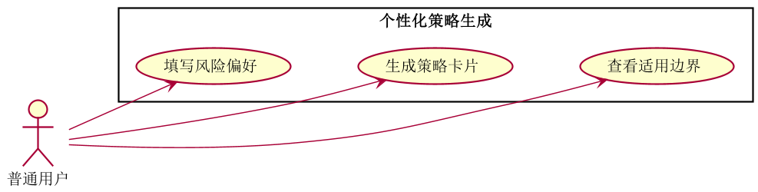
图 3.2.11 个性化策略生成用例图

3.2.11.1 策略建议
1 介绍
填写风险偏好和情景假设。
2 输入
用户输入、认证上下文或系统定时任务；仅接受结构完整且符合白名单/额度/权限约束的数据。
3 处理
结合用户画像与研究结果生成展示型策略卡片，并注明非投资建议。
4 输出
返回策略说明、适用条件和风险边界。

3.2.12 市场趋势预测
1、功能简介
整合宏观经济（GDP、利率、汇率）、行业（增长率、市场份额）、企业微观与舆情多维度数据，运用时间序列分析与机器学习分类算法预测不同资产类别市场走势。
2、系统用例
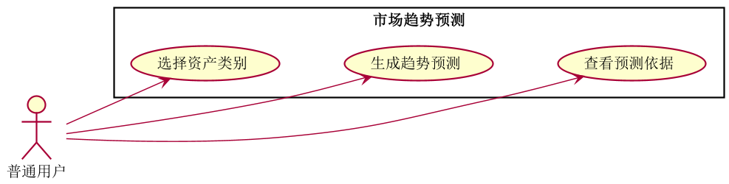
图 3.2.12 市场趋势预测用例图

3.2.12.1 趋势预测
1 介绍
选择资产类别和时间窗口。
2 输入
用户输入、认证上下文或系统定时任务；仅接受结构完整且符合白名单/额度/权限约束的数据。
3 处理
汇总宏观、行业、企业和舆情特征，使用时序/分类基线输出趋势。
4 输出
展示预测方向、依据和不确定性说明。

3.2.13 运维监控
1、功能简介
对前端、后端、AI 微服务运行状态及 DeepSeek API 调用情况进行监控；异常通过 OpenClaw 巡检告警通知；保障系统稳定性、金融数据隐私与 API Key 安全合规。
2、系统用例
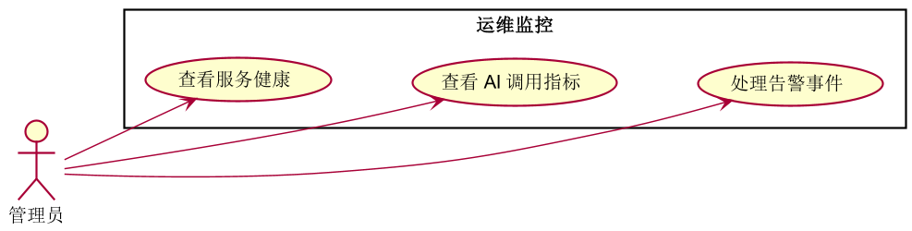
图 3.2.13 运维监控用例图

3.2.13.1 服务健康检查
1 介绍
监控任务读取服务状态和调用指标。
2 输入
用户输入、认证上下文或系统定时任务；仅接受结构完整且符合白名单/额度/权限约束的数据。
3 处理
检查 Java、Python、数据库和 AI Provider 状态，记录延迟和失败。
4 输出
返回健康状态、告警事件和恢复信息。

3.2.14 管理员账户、AI 配额与功能权限
1、功能简介
提供管理员后台，管理员可以查询和管理用户账户，分配 AI 使用配额与功能权限，查看使用情况及关键操作审计记录。
2、系统用例
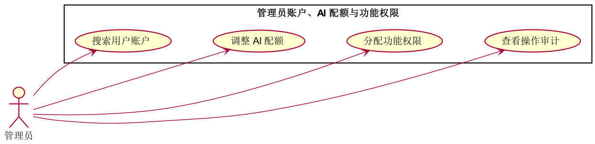
图 3.2.14 管理员账户、AI 配额与功能权限用例图

3.2.14.1 账户管理
1 介绍
管理员按邮箱、注册方式或状态搜索用户。
2 输入
用户输入、认证上下文或系统定时任务；仅接受结构完整且符合白名单/额度/权限约束的数据。
3 处理
后端校验管理员权限，执行启用/禁用、会话重置和详情查看，并写审计。
4 输出
展示账户状态和最近登录信息，不暴露密码或密钥。

3.2.14.2 AI 配额管理
1 介绍
管理员输入请求次数、Token、周期和调整原因。
2 输入
用户输入、认证上下文或系统定时任务；仅接受结构完整且符合白名单/额度/权限约束的数据。
3 处理
事务内原子调整配额，记录发放、消耗、剩余和周期重置。
4 输出
返回调整结果、剩余额度和操作记录。

3.2.14.3 功能权限与审计
1 介绍
管理员为用户或用户组分配功能权限。
2 输入
用户输入、认证上下文或系统定时任务；仅接受结构完整且符合白名单/额度/权限约束的数据。
3 处理
采用 RBAC 和功能白名单，在接口层强制校验并保存变更前后摘要。
4 输出
返回授权结果；越权请求统一拒绝并留痕。

3.3 数据字典

3.3.1 数据字典
核心数据实体及其关键字段如下。字段类型、可空规则、唯一约束、索引、精度和脱敏规则在数据库设计阶段进一步固化，并通过Flyway迁移版本管理。
实体 | 关键字段（示意） | 说明
User | id、email、passwordHash、status、registerMethod、lastLoginAt | 用户账号与状态；密码仅保存强哈希
OAuthAccount | provider、providerUserId、userId、boundAt | GitHub登录身份绑定
EmailVerificationCode | email、purpose、codeHash、expiresAt、attempts、consumedAt | 一次性验证码摘要及消费状态
Role / Permission / UserRole | roleId、permissionId、userId | RBAC角色、功能权限及用户关联
AiQuota / AiUsage | userId/groupId、period、requestLimit、tokenLimit、used、remaining | AI配额、周期、消耗与调整记录
PriceSnapshot / KlineDaily | symbol、price/OHLCV、timestamp、source | 行情快照与K线历史数据
SimAccount / SimPosition / SimTrade | userId、symbol、side、qty、price、leverage、margin | 模拟账户、持仓和成交
BacktestTask / BacktestResult | userId、params、status、return、drawdown、equityCurve | 回测参数、任务状态与结果
ResearchDocument / AnalysisResult | userId、documentType、source、parseStatus、resultJson | 财报/研报原文及结构化分析结果
AdminAuditLog | operatorId、targetId、action、beforeAfter、ip、reason、createdAt | 管理员敏感操作审计
表 3-1 核心数据字典

3.3.2 E-R关系图
核心关系为：用户与角色通过UserRole形成多对多关系；用户与登录身份、AI配额、订单、持仓、回测任务、研究文档和审计日志为一对多；订单与成交记录为一对多；回测任务与回测结果为一对一；研究文档可对应多个分析结果。
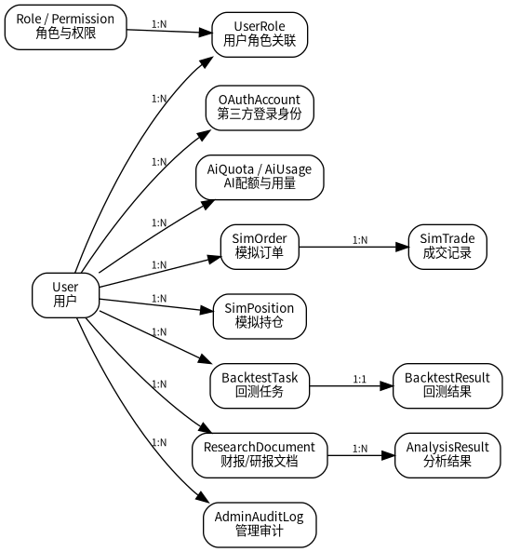
图 3.3.1 核心实体关系图

4 性能需求

4.1 时间性能需求
标准网络环境下首屏加载时间不超过3秒；普通CRUD API的P95响应时间不超过500毫秒；行情查询与缓存接口P95不超过1秒；AI请求首Token目标不超过5秒并支持流式输出。回测、财报解析等长任务采用异步任务和状态查询，不能长期阻塞主请求。

4.2 系统开放性需求
采用前后端分离与REST/JSON接口，Java API作为统一业务边界；AI Provider、行情数据源和邮件服务通过适配器封装，允许替换实现；配置通过环境变量或密钥管理注入；接口版本化并保留向后兼容策略。

4.3 界面友好性需求
系统采用深色金融终端风，重要行情数字、K线与风险状态应突出展示。导航采用明确的Tab或模块入口；表单提供即时校验；复杂流程提供状态反馈；错误、空状态和加载状态使用统一提示。桌面优先，窄屏自动降级为单列布局。

4.4 系统可用性需求
核心API月度可用性目标99.5%；异常返回统一错误码、可读提示和请求追踪标识；AI或行情上游失败时启用缓存、有限重试和降级提示；健康检查覆盖Java、Python、数据库和外部Provider；支持无状态实例重启及PostgreSQL备份恢复。

4.5 可管理性需求
系统采用分层、模块化设计，统一日志、异常、配置、审计和数据库迁移；关键请求携带追踪标识并记录耗时、错误和上游依赖；提供健康检查、指标和告警；接口契约、部署说明和变更记录随版本维护，支持灰度、回滚和故障复盘。

5 接口需求

5.1 用户接口
用户通过Web浏览器访问系统。登录/注册页提供GitHub OAuth、邮箱登录、邮箱注册、验证码、重新发送和找回密码入口；工作台提供行情、回测、模拟盘、AI中心、运维等模块；管理员后台提供账户、AI配额、功能权限和审计管理。界面需适配Chrome/Edge最新两个大版本，并在窄屏下保持核心操作可用。

5.2 软件接口
接口 | 方向 | 协议/形式 | 约束
前端—Java API | Web → Java | HTTPS + JSON / SSE | 统一/api边界；HttpOnly Cookie JWT；CSRF；超时、错误码和分页统一
Java—Python AI服务 | Java → Python | 内网HTTP/JSON/SSE | 必须校验内部服务令牌；浏览器不得直连Python
GitHub OAuth | Java ↔ GitHub | OAuth 2.0 Authorization Code | 校验state；回调地址白名单；Secret仅服务端保存
Resend邮件 | Java → Resend | HTTPS API | API Key仅服务端；验证码限流、过期、单次消费
行情数据源 | Java → 第三方行情源 | HTTPS API | 主源失败时允许缓存/备用源；记录数据时间戳和来源
表 5-1 主要软件接口

5.3 硬件接口
本系统为Web应用，不依赖专用硬件接口。客户端使用标准桌面或移动设备的浏览器；服务端运行于标准服务器或云主机环境。

5.4 通讯接口
公网通信统一使用HTTPS；AI流式输出可使用SSE；内部Java—Python通信限定在受控内网。系统应设置连接超时、读取超时、有限重试和断线取消策略；敏感凭据不得出现在URL、前端日志或客户端存储中。

6 总体设计约束

6.1 标准符合性
遵循HTTP、HTTPS、JSON、REST、OAuth 2.0等通用约定，并参考OWASP常见Web安全实践；金融金额、价格和数量采用高精度十进制定点计算；日志和导出数据遵循最小化、脱敏和权限隔离原则。

6.2 硬件约束
系统运行于标准Web服务器环境，无GPU或专用硬件的强制依赖。若AI Provider由外部服务提供，本系统本地仅承担业务、数据与适配逻辑。

6.3 技术限制
生产环境使用Java 17、Spring Boot 3.3、Python 3.10+和PostgreSQL；前端采用Vue 3 + Vite + ECharts。浏览器不得直连Python或第三方API；AI数值结果必须可追溯；金额、价格、数量分别使用BigDecimal/Decimal等高精度类型；所有密钥仅通过服务端环境变量或密钥管理注入。

7 软件质量特性

7.1 可靠性
适应性：系统采用模块化、适配器化设计，可在不破坏既有业务边界的前提下扩展行情源、AI Provider和投研功能。
容错性：对网络拥塞、上游超时、服务重启、数据源失败等异常进行统一捕获；通过缓存、有限重试、幂等和降级提示维持核心可用。
可恢复性：服务异常重启后可依赖持久化数据恢复用户、订单、回测、配额和审计状态；生产数据库需执行备份恢复策略。
安全性：认证使用HttpOnly Cookie JWT和CSRF防护；管理员接口执行RBAC；验证码、OAuth、AI配额与敏感操作均具备后端校验与审计。

7.2 易用性
界面设计应保证数据可读、操作路径清晰。系统应阻止非法输入或越权操作，并返回可理解的错误提示；复杂的回测、模拟交易、财报解析和管理员配置流程应提供明确的状态、结果和风险提示。金融相关页面持续展示“仅供研究参考，不构成投资建议”等合规信息。

8 需求分级
需求重要性采用A/B/C三级，与产品PRD中的P0/P1/P2建立对应：A（必须的）=P0，B（重要的）=P1，C（最好有的）=P2。
Requirement ID / 需求ID | Requirement Name / 需求名称 | Classification / 需求分级
F001 | 用户身份与登录管理（GitHub/邮箱） | A（必须的）
F002 | 行情中心（实时行情与 K 线） | A（必须的）
F003 | AI 智能对话（投研助手） | A（必须的）
F004 | 模拟盘交易 | A（必须的）
F005 | 策略回测 | A（必须的）
F006 | 财报智能解析 | B（重要的）
F007 | 智能询报价与价格走势预测 | B（重要的）
F008 | 研报情感分析与争议点梳理 | B（重要的）
F009 | 产业链深度挖掘 | B（重要的）
F010 | 风险预警模型 | B（重要的）
F011 | 个性化策略生成 | C（最好有的）
F012 | 市场趋势预测 | C（最好有的）
F013 | 运维监控 | C（最好有的）
F014 | 管理员账户、AI 配额与功能权限 | B（重要的）
表 8-1 需求分级表
A. 必须的：产品核心闭环所必需，缺失将导致V1.0无法完成基本验收。
B. 重要的：显著影响产品完整性和演示价值，V1.0应达到可演示或可验证状态。
C. 最好有的：用于增强能力与后续迭代，省略不会破坏核心业务闭环。

9 附录

9.1 项目总体架构与技术选型

9.1.1 系统总体架构
系统采用前后端分离和内部AI服务隔离架构。浏览器只访问Java业务后端；Java负责认证、账户、CRUD、行情、交易、回测、风控、审计和统一API边界；Python作为内部AI与数值计算服务。所有服务端密钥通过环境变量或部署平台密钥注入。
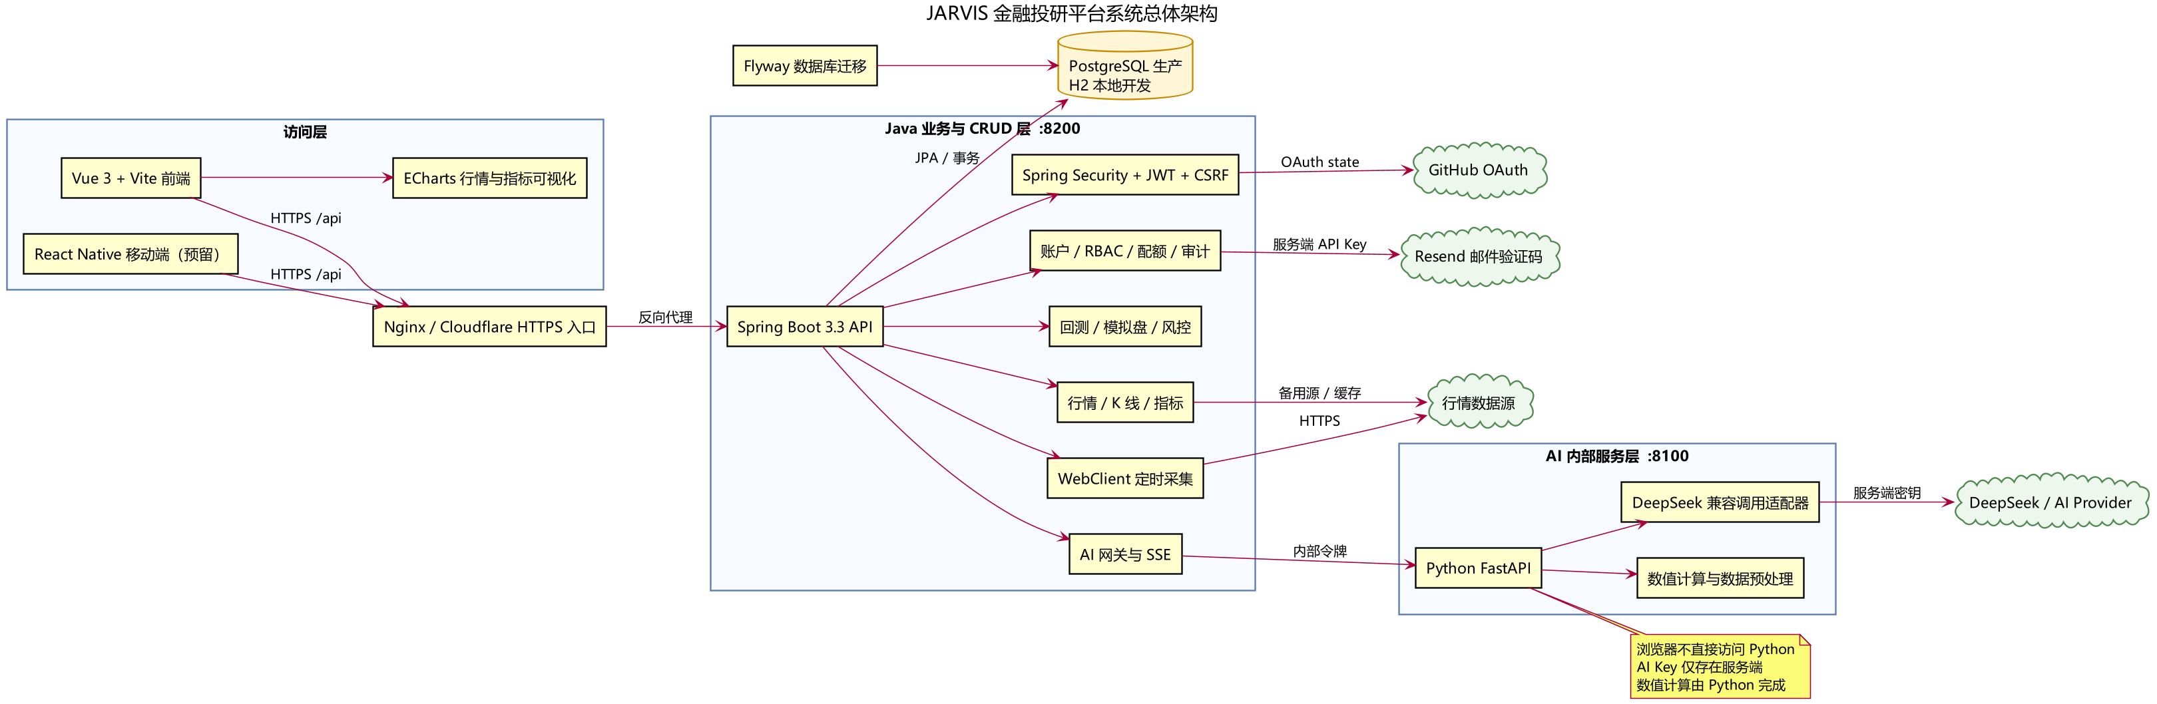
图 9.1.1 JARVIS金融投研平台系统总体架构

9.1.2 产品技术选型
层次 | 技术选型 | 主要职责 | 选型理由与约束
前端 | Vue 3 + Vite + ECharts；原生CSS设计系统 | 登录注册、行情/K线、AI交互、回测、模拟盘和管理员界面 | 与现有frontend工程一致；前端只调用Java /api，不直连Python或第三方服务。
后端（业务/CRUD） | Java 17 + Spring Boot 3.3 + Spring Security + JWT HttpOnly Cookie + Spring Data JPA + PostgreSQL/Flyway（本地H2） | 认证、RBAC、用户/配额/审计、行情、K线、回测、模拟交易、风控和统一API网关 | 事务、并发控制和数据一致性边界清晰；生产schema由Flyway管理；金额、数量、价格使用BigDecimal。
AI端 | Python 3.10+ + FastAPI + Uvicorn + Pydantic + requests；DeepSeek兼容Chat Completions Provider | AI推理、流式输出适配、财报/研报/产业链分析、数值计算和数据预处理 | 仅监听内网地址并校验内部服务令牌；模型不负责未经确定性计算的金融数值。
数据与外部服务 | PostgreSQL、H2、GitHub OAuth、Resend、行情数据源、Nginx/Cloudflare | 持久化、第三方身份、邮箱验证、行情采集和HTTPS入口 | 第三方密钥只放服务端环境变量/密钥管理；回调地址白名单；行情失败时使用缓存和备用源。
表 9-1 产品技术选型

9.1.3 核心数据流与安全边界
• 用户请求：前端通过HTTPS访问Java API，Java完成JWT、CSRF、账户状态、RBAC和功能权限校验。
• AI请求：Java原子扣减用户配额后，通过内部服务令牌调用Python；Python再访问AI Provider，浏览器永不接触AI API Key。
• 行情请求：Java统一采集和缓存行情，前端仅消费Java返回的数据；指标和数值计算由确定性服务完成并记录口径。
• 管理审计：账户启停、配额调整、权限变更和高风险操作记录操作者、目标、时间、来源IP、变更摘要和原因。

9.1.4 版本实施边界
V1.0以已评审PRD为需求基线。P0功能优先保证认证、行情、AI对话、模拟盘和回测闭环；P1功能覆盖财报解析、智能询报价、研报分析、产业链、风险预警及管理员账户/配额/权限；P2功能作为增量迭代。生产部署前必须补齐密钥注入、GitHub OAuth/Resend配置、PostgreSQL迁移、HTTPS反向代理和监控告警。

9.2 需求追溯矩阵
功能ID | 功能名称 | 优先级 | 原型/主要界面
F001 | 用户身份与登录管理（GitHub/邮箱） | P0 | login.html
F002 | 行情中心（实时行情与 K 线） | P0 | market.html
F003 | AI 智能对话（投研助手） | P0 | ai-center.html
F004 | 模拟盘交易 | P0 | simtrade.html
F005 | 策略回测 | P0 | backtest.html
F006 | 财报智能解析 | P1 | ai-center.html
F007 | 智能询报价与价格走势预测 | P1 | ai-center.html
F008 | 研报情感分析与争议点梳理 | P1 | ai-center.html
F009 | 产业链深度挖掘 | P1 | ai-center.html
F010 | 风险预警模型 | P1 | AI中心/风险仪表盘
F011 | 个性化策略生成 | P2 | 策略卡片
F012 | 市场趋势预测 | P2 | 趋势预测页
F013 | 运维监控 | P2 | 运维页
F014 | 管理员账户、AI 配额与功能权限 | P1 | admin.html
表 9-2 需求追溯矩阵

